Муниципальное автономное дошкольное образовательное учреждение № 44 г. Белорецк Республики Башкортостан

**Рекомендации для родителей:**

**«Наш город»**

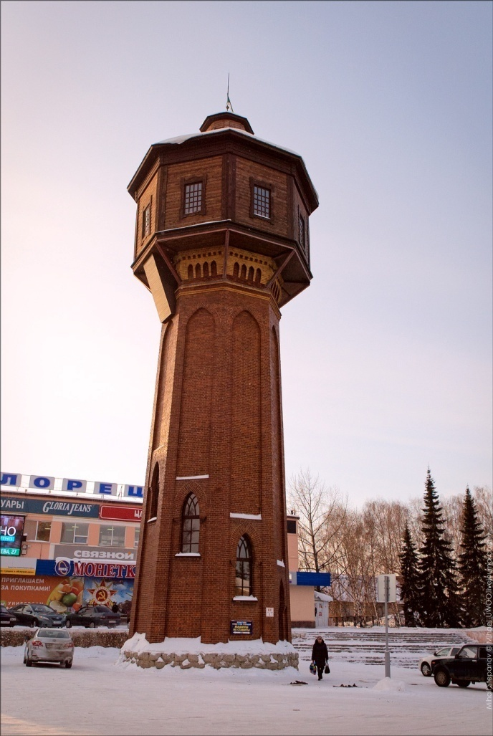

Составила

воспитатель:

Киселева О.М.

**Муниципальное автономное дошкольное образовательное учреждение № 44**

**г. Белорецк Республики Башкортостан**

**Информационно-практический материал**

**для ознакомления детей старшего дошкольного**

**возраста с родным краем.**

**«Мой любимый город».**

Составила:

воспитатель

МА ДОУ №44

Киселева

Ольга

Михайловна

Рекомендации для родителей: «Наш город»

**Родителям рекомендуется:**

- вспомнить с ребенком,как называется **город**,в котором он живет;

- обратить внимание,почему так назван **город**,чем знаменит,рассказать о наиболее важных событиях,произошедших в **городе**, какие достопримечательности в нем есть;

-рассмотреть иллюстраций,открытки и фотографий,альбомы и книги с изображением своего **города**;

- вспомнить,какой транспорт можно увидеть на улицах **города**;

-повторить с ребенком домашний адрес,адрес детского сада,вспомнить, на каком транспорте вы едете в детский сад;

-напомнить о необходимости соблюдения правилах дорожного движения.

**1. Дидактическая игра «Назови ласково»**

День – денек.

Дом – домик.

Солнце – солнышко.

Птицы – птички и т.д.

**2.Пальчиковая гимнастика:**

Собрание улиц,площадей, автобусов, людей,многоэтажные дома стоят, как книжные дома. Но все же любим **город мы за то**,что с лета да зимы встречаем радостно друзей. А с ними можно и в музей, и в цирк пойти и на каток, и погулять в любой денек!

**3. Дидактическая игра «Один – много»**

Птица – птицы – много птиц.

Дом – дома – много домов.

Гнездо – гнезда – много гнезд.

День – дни – много дней.

Лист – листья – много листьев.

**4. Дидактическая игра «Посчитай один – два – пять»**

Одна птичка, две птички, …, пять птичек.

Так же со словами: цветок, день, дом, автобус, улица.

## 5.Сделайте с ребенком физминутку:

## Мой город

Люблю по городу шагать, (шагают по кругу)  
Люблю смотреть, (изобразить «бинокль»)  
Люблю считать. (шевелят пальчиками)  
Площадь – раз, (загибают пальчики по — одному, начиная с большого)  
А «Дом торговли» — два,  
Три – фонтан-удалец,  
Четыре – Ледовый наш дворец.  
Пять – по парку я гуляю,  
Всякий уголок в нем знаю.  
Шесть – на стадион хожу,  
Там с коньками я дружу.  
Семь – конечно, детский сад,  
Сюда хожу пять дней подряд.  
Восемь – детская площадка,  
Здесь качели и лошадка.  
Девять – «Фантик» магазин,  
Много ярких там витрин.  
Десять – это школа, дети!  
Узнаешь там про все на свете!  
Очень любим мы наш город (поочередно переставляем кулачки)  
Он, красив, хотя и молод! (хлопки)

**6. Отгадайте загадки:**

В этот дом идут с утра

Дети нашего двора.

Он уютный и большой,

Он всем детям как родной.

Там они гуляют, спят,

На занятиях сидят,

Сказки слушают, танцуют.

Учатся считать, рисуют.

*(Детский сад.)*

Можно здесь купить таблетки

И микстуру заказать.

Витамины выбрать можно,

По рецепту мази взять.

*(Аптека.)*

 В этом доме только книги.

Здесь их можно брать домой.

А в читальном зале тихом -

Почитать журнал любой.

*(Библиотека.)*

Здесь покупают и продают,

Здесь на прилавках всё люди найдут.

Могут продукты любые купить

И для детишек конфет не забыть.

Могут одежду себе присмотреть,

Обувь, посуду и ткань приглядеть.

*(Магазин)*

Электрички, поезда

Прибывают все сюда.

Здесь билеты продают,

Провожают здесь и ждут.

*(Вокзал)*

Соревнования здесь проходят,

В футбол играют и в хоккей,

Здесь занимаются спортсмены.

И ты спеши сюда скорей!

*(Стадион)*

В этом доме нет дошкольников,

Но зато в нём много школьников.

Учатся читать, писать,

Задачи сложные решать.

*(Школа)*.

**7. Выучите с ребенком стихотворение**

**Белорецк**

автор: Рената Юрьева

          Родине - своей отчей земле посвящается...

Красивый гордый город Белорецк,

Жемчужина Башкирии родной,

Согретый вечным пламенем сердец,

Не мыслящий судьбы себе иной.

Столетья летопись его хранит,

Достойными делами ширя круг,

И верность чтит он прочно, как гранит,

Профессии почётной «металлург»!

Безмолвна стража величавых гор,

Укутанных в сосновые меха,

Веками бережёт родной простор,

Воспетый нежно в песнях и стихах.

Пройдет ещё немало вех, годов,

Их проживёт с поднятой головой

Под сенью мирных вечных облаков

Мой Белорецк, любимый город мой!

**8.Игра «Правилам дорожного движения»**

Поможет в обучении безопасному поведению при переходе дороги и на пешеходной части.

**9.Игры «Угадай улицу», «Угадай памятник», «Угадай парк» (с использованием открыток, фотографий, слайдов).**

**10.Игры «Что лишнее?», «Чего не стало?», « Что появилось?».**

***При знакомстве с родным городом необходимо помнить следующее:***

1. Сопровождайте рассказ наглядным материалом: фотографиями, репродукциями, слайдами, схемами, рисунками и др.

2. Обращайтесь к детям с вопросами в процессе рассказа, чтобы активизировать их внимание, вызвать стремление что-то узнать самостоятельно, попробовать о чем-то догадаться самому.

3. Не называйте дат, они затрудняют восприятие материала. Используйте такие выражения: «Это было очень давно, когда ваши бабушки и дедушки были такими же маленькими, как вы»; или: «Это было очень-очень давно, когда ваших мам, бабушек и дедушек еще не было на свете».

4. Используйте доступную детям лексику, значение незнакомых слов (князь, старейшина.) объясняйте; не употребляйте специальной терминологии, не перегружайте рассказ сложными грамматическими конструкциями.

**Весь комплекс воздействия должен быть направлен на то, чтобы вызвать у дошкольника чувство восхищения родным городом, воспитать у него любовь и привязанность к тем местам, где родился и живет.**